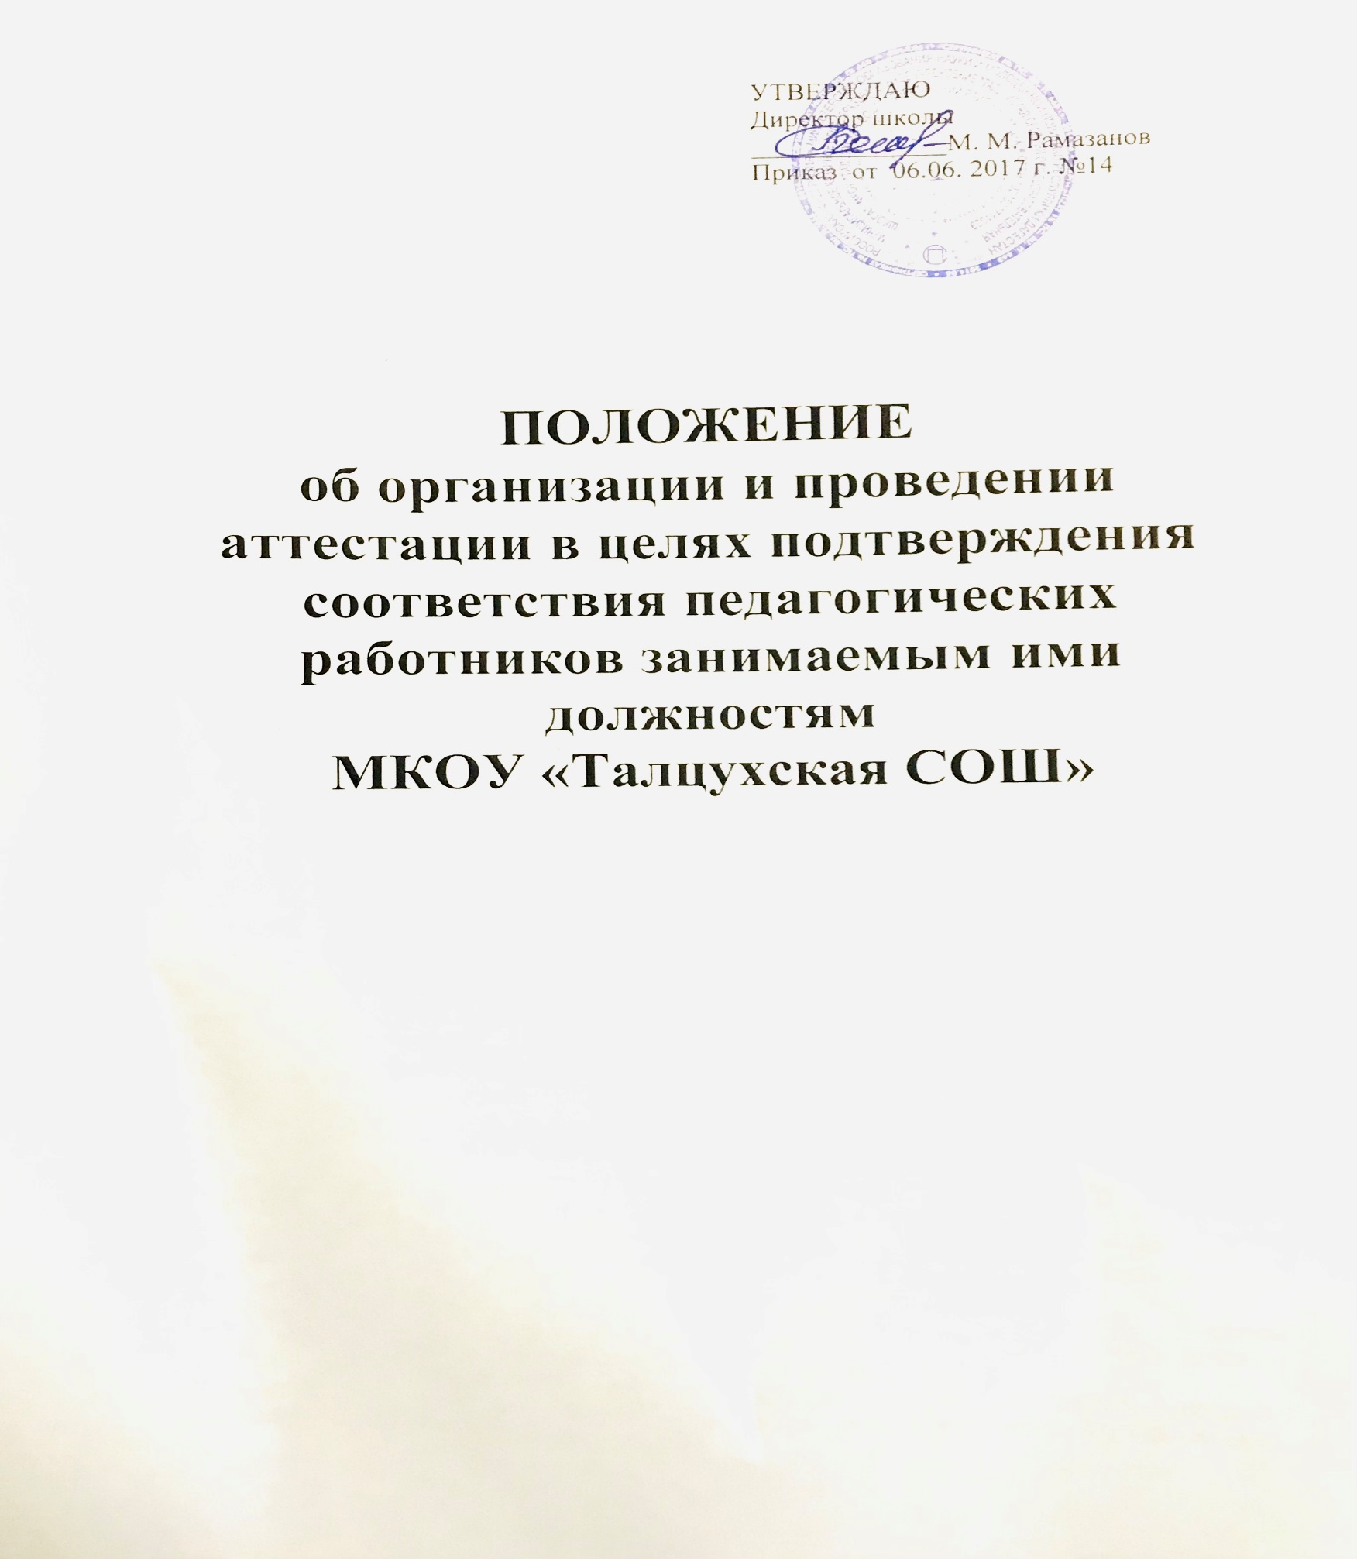

**Положение**

**об организации и проведении аттестации в целях подтверждения соответствия педагогических работников занимаемым ими должностям**

1. **Общие положения**

1.1. Положение разработано на основе нормативно – правовых документов федерального и регионального уровней.

1.2. Аттестация педагогических работников в целях подтверждения соответствия занимаемым ими должностям в МКОУ «Талцухская СОШ». проводится в соответствии с:

1.2.1. Законом Российской Федерации от 29.12.2013 года №273- ФЗ «Об образовании в Российской Федерации»;

1.2.2. Порядком аттестации педагогических работников государственных и муниципальных образовательных учреждений, утвержденным приказом Министерства образования и науки Российской Федерации (утвержден приказом Министерства образования и науки Российской Федерации от 24.03.2010 года № 209).

**2. Основные задачи и принципы обязательной аттестации**

2. Основными задачами обязательной аттестации являются:

2.1. стимулирование целенаправленного, непрерывного повышения уровня квалификации педагогических работников, их методологической культуры, личностного профессионального роста, использование ими современных педагогических технологий;

2.2. повышение эффективности и качества педагогического труда; выявление перспектив использования потенциальных возможностей педагогических работников;

2.3. учет требований федеральных государственных образовательных стандартов к кадровым условиям реализации образовательных программ при формировании кадрового состава образовательных организаций;

2.4. определение необходимости повышения квалификации педагогических работников.

2.5. Основными принципами аттестации являются коллегиальность, гласность, открытость, обеспечивающие объективное отношение к педагогическим работникам, недопустимость дискриминации при проведении аттестации.

**3. Категории педагогических работников, подлежащих обязательной аттестации**

* 1. Аттестация педагогических работников в целях подтверждения соответствия занимаемым ими должностям должна проводиться один раз в 5 лет на основе оценки профессиональной деятельности аттестационными комиссиями, самостоятельно формируемыми образовательными организациями.
  2. Аттестации в целях подтверждения соответствия занимаемым ими должностям подлежат педагогические работники, не имеющие квалификационных категорий (первой и высшей).
  3. Аттестация педагогических работников в целях подтверждения соответствия занимаемым ими должностям является обязательной, если они не имеют квалификационной категории. Отказ работника от прохождения аттестации относится к нарушению трудовой дисциплины.
  4. Аттестации не подлежат:

3.4.1. педагогические работники, проработавшие в занимаемой должности менее двух лет;

3.4.2. беременные женщины;

3.4.3. женщины, находящиеся в отпуске по беременности и родам;

3.4.4. женщины, находящиеся в отпуске по уходу за ребенком до достижения им возраста трех лет;

3.4.5.Аттестация в целях подтверждения соответствия занимаемым должностям в отношении работников, указанных в п.п. 3.4.3 и 3.4.4, возможна не ранее, чем через два года после их выхода из указанных отпусков.

3.4.6. В отношении педагогических работников, подлежащих аттестации в целях подтверждения соответствия занимаемой должности, в соответствии со сроками прохождения аттестации, в образовательной организации должен издаваться распорядительный акт, определяющий список педагогических работников, подлежащих аттестации в целях определения соответствия занимаемой должности, сроки подготовки представлений, а так же лиц, ответственных за подготовку представлений.

1. **Основания и сроки аттестационных процедур**

4.1. Основанием для проведения аттестации педагогических работников в целях подтверждения соответствия занимаемым ими должностям является представление работодателя (далее - представление), содержащее мотивированную всестороннюю и объективную оценку профессиональных, деловых качеств педагогического работника, результатов его профессиональной деятельности на основе квалификационной характеристики по занимаемой должности, информацию о прохождении педагогическим работником повышения квалификации, в том числе по направлению работодателя, за период, предшествующий аттестации, сведения о результатах предыдущей аттестации.

4.2. Руководитель МКОУ «Талцухская СОШ» должен под роспись ознакомить педагогического работника с представлением не позднее, чем за месяц до дня проведения аттестации.

4.3. После ознакомления с представлением педагогический работник имеет право представить в аттестационную комиссию собственные сведения, характеризующие его трудовую деятельность за период с даты предыдущей аттестации (при первичной аттестации – с даты поступления на работу), а также заявление с соответствующим обоснованием в случае несогласия с представлением работодателя.

4.4. Отказ педагогического работника от подписи, свидетельствующей об ознакомлении с представлением, должен оформляться путем составления работодателем соответствующего акта, в котором указывается место его составления, дата, время, фамилии и должности лиц, в присутствии которых составлен акт (не менее трех).

4.5. Один экземпляр акта необходимо вручить работнику, в отношении которого он составлен, сделав об этом отметку в акте. Присутствующие при составлении акта лица еще раз расписываются под фактом о вручении акта работнику.

4.6. Если педагогический работник выполняет педагогическую работу в разных должностях и ни по одной из них не имеет квалификационной категории, то представление может содержать мотивированную всестороннюю и объективную оценку профессиональных, деловых качеств педагогического работника, результатов его профессиональной деятельности по всем должностям, в которых выполняется педагогическая работа.

4.7. Руководитель МКОУ «Талцухская СОШ» должен направить в Аттестационную комиссию следующие документы:

4.7.1. представление на педагогического работника в соответствии с квалификационными характеристиками должностей работников образования, утвержденными приказом Министерства здравоохранения и социального развития Российской Федерации от 26.08.2010 года № 761 (Приложение 1);

4.7.2. аттестационный лист, заполненный до 7 пункта (Приложение 2);

4.7.3. копию аттестационного листа, подтверждающего результаты предыдущей аттестации;

4.7.4. копии удостоверений о повышении квалификации педагогического работника за аттестационный период.

4.8. Информация о дате, месте и времени проведения квалификационного испытания должна письменно доводиться руководителем образовательной организации до сведения педагогических работников, подлежащих аттестации, не позднее, чем за месяц до ее начала.

4.9. Процедура аттестации педагогического работника в целях подтверждения соответствия занимаемой им должности в отношении данного работника должна закончиться в день проведения квалификационных испытаний в письменной форме.

1. **Формы письменного квалификационного испытания**

**и порядок его проведения**

5.1. Аттестация педагогических работников в целях подтверждения соответствия занимаемой должности проводится посредством прохождения педагогическими работниками квалификационных испытаний по вопросам, связанным с осуществлением ими педагогической деятельности по занимаемой должности.

5.2. Квалификационные испытания – это процедура оценки уровня профессиональной компетентности педагогических работников, которая предусматривает выполнение заданий в письменной форме.

5.3. Основные задачи письменных квалификационных испытаний:

5.3.1. оценка уровня сформированности профессиональных педагогических компетенций.

5.3.2. подтверждение соответствия (несоответствия) уровня профессиональной компетентности педагогических работников занимаемой должности.

5.4. В случае, если педагогический работник преподает два и более предметов (специальностей) право выбора сдачи одного предмета (специальности) остается за аттестуемым.

5.5. Квалификационные испытания проводятся Аттестационной комиссией, самостоятельно сформированной муниципальной образовательной организацией.

5.6. Письменное квалификационное испытание проводится в форме экзамена, который состоит из 50 заданий по 5 направлениям:

* знание законов и нормативных правовых актов в сфере образования – 5 вопросов;
* знание теоретических основ по одному из преподаваемых предметов – 12 вопросов;
* знание теоретических основ методики преподавания предмета и современных технологий обучения и воспитания – 12 вопросов;
* знание теоретических основ педагогики, психологии, возрастной физиологии 10 вопросов;
* определение уровня ИКТ – компетентности – 11 вопросов.

Максимальное время экзамена - 2 часа на одного педагогического работника.

Материалы квалификационного испытания должны быть размещены на сайте МКОУ «Талцухская СОШ».

5.7. Сроки проведения квалификационных испытаний устанавливаются Аттестационной комиссией.

5.8. Для проведения аттестации педагогических работников в целях подтверждения соответствия педагогических работников занимаемым ими должностям в образовательной организации должен издаваться распорядительный акт, в котором:

5.8.1. определяется место проведения квалификационных испытаний, оснащенное необходимым оборудованием для проведения экзамена;

5.8.2. назначается ответственный за проведение квалификационных испытаний, а так же специалист, обеспечивающий техническую поддержку при проведении квалификационного испытания в форме экзамена.

5.9. Ответственный за проведение квалификационных испытаний должен:

5.9.1. проинформировать руководителя муниципальной образовательной организации о дате и времени квалификационных испытаний;

5.9.2. подготовить аудиторию для проведения квалификационных испытаний;

5.9.3. провести инструктаж педагогических работников о порядке проведения квалификационных испытаний до начала процедуры аттестации;

5.9.4. предоставить в Аттестационную комиссию работы, выполненные педагогами в ходе квалификационных испытаний, результаты сдачи квалификационных испытаний в форме экзамена.

5.10. Во время квалификационного испытания аттестуемые не вправе общаться друг с другом, свободно перемещаться по аудитории, пользоваться мобильными телефонами и иными средствами связи и справочными материалами.

**6. Подведение итогов аттестации**

6.1. Результаты сдачи квалификационных испытаний в форме экзамена обрабатываются автоматически и предоставляются ответственным за проведение квалификационных испытаний Аттестационной комиссии в течение 2 дней.

6.2. По результатам прохождения квалификационного испытания Аттестационная комиссия должна принять одно из следующих решений:

6.2.1. соответствует занимаемой должности (указывается должность работника) при условии, если аттестуемый набрал количество баллов, составляющее 70% и более (до 100%) от максимально возможного количества баллов;

6.2.2. не соответствует занимаемой должности (указывается должность работника) при условии, если аттестуемый набрал количество баллов, составляющее менее 70% от максимально возможного количества баллов.

6.3. Решение Аттестационной комиссии оформляется протоколом и заносится в аттестационный лист педагогического работника, который должен быть оформлен в трех экземплярах.

6.4. Аттестационные листы подписывает председатель Аттестационной комиссии и секретарь.

6.4. Аттестационные листы и копия протокола в течение 3 дней со дня принятия решения Аттестационной комиссией должны быть направлены руководителю МКОУ «Талцухская СОШ» для издания распорядительного акта об установлении соответствия (не соответствия) занимаемой должности педагогического работника.

6.5. Руководитель МКОУ «Талцухская СОШ» в течение 3 дней с момента поступления копии протокола заседания Аттестационной комиссии должен издать распорядительный акт об установлении соответствия (не соответствия) занимаемой должности педагогического работника.

6.6. Реквизиты приказа необходимо внести в аттестационный лист.

6.7. Педагогический работник должен быть ознакомлен с аттестационным листом под роспись, затем 1 экземпляр – вручается педагогическому работнику, 1 - вкладывается в аттестационное дело, 1 – в личное дело.

6.8. Результаты аттестации педагогический работник вправе обжаловать в соответствии с законодательством Российской Федерации.